Saltimbocca alla Romana
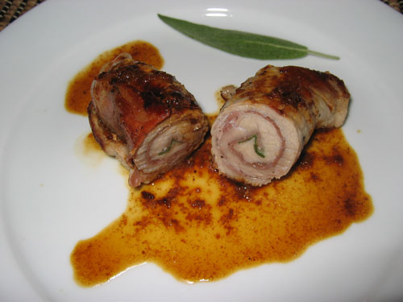Saltimbocca
Saltimbocca alla romana is kalfsschnitzel met parmaham en salie. Letterlijk vertaald betekent Saltimbocca: Spring in de mond. Naar: http://www.starfishandcoffee.nl/recept/Saltimbocca+Alla+Romana. Foto: http://closetcooking.blogspot.com/2007/09/saltimbocca-alla-romana.html.

Ingrediënten

Saltimbocca
- 4 kalfsschnitzels van 100 gram
- 4 plakken Parmaham
- 16 Blaadjes salie
- Bloem

Saus
- 1 ui
- 1 bakje champignons
- 2,5 dl droge witte wijn.
- 2,5 dl runderbouillon.
- 2 takjes tijm.
- Maizena

Voorbereiden
Kan tot een dag van te voren.
Scnnitzels heel plat snijden/slaan. Bestrooi aan beide zijden met peper en zout. Leg er een plak parmaham op, en daarop salieblaadjes, eventueel gesneden. Rol het geheel op, en zet vast met cocktailprikkers. De rolletjes kunnen in de koelkast.
Reduceer de wijn en de boullion, vergezeld van de tijm en wat salie. Fruit de ui, voeg de champignons toe, blus met de wijn en de bouillon. Bind een beetje met maizena en zet de saus weg.

Bereiden
Verhit wat boter of olie in de hapjespan en bestooi de rolletjes met peper en zout en wentel ze even door de bloem. Bak ze een minuut of 5. Haal de rolletjes uit de pan en verwarm de saus erin.

Serveren
Rolletjes los serveren of in de saus. Lekker met gebakken aardappels of pasta.

